工程地质勘察数据管理系统
系统分析设计报告

文件状态：  [√] 草稿  [ ] 正式发布  [ ] 正在修改 | 文件标识： | Company-Project-SD-ARCHITECTURE
文件状态：  [√] 草稿  [ ] 正式发布  [ ] 正在修改 | 当前版本： | X.Y
文件状态：  [√] 草稿  [ ] 正式发布  [ ] 正在修改 | 作 者：
文件状态：  [√] 草稿  [ ] 正式发布  [ ] 正在修改 | 完成日期： | Year-Month-Day

苏州超维空间信息技术有限公司
二零零三年七月

目 录
0. 文档介绍 4
0.1 文档目的 4
0.2 文档范围 4
0.3 读者对象 4
0.4 参考文献 4
0.5 术语与缩写解释 4
1. 系统概述 5
2. 设计约束 5
3. 设计策略 5
4. 系统总体结构 5
5. 子系统N的结构与功能 6
6. 开发环境的配置 6
7. 运行环境的配置 6
8. 测试环境的配置 6
9. 其它 6

- 系统概述
本产品是为地质勘探行业实施信息化而设计的岩石工程地质勘探信息系统软件,可以帮助勘察单位建立一套集数据处理,作图,报告作成,工程数据管理,工程费用结算等综合管理系统。

目前我国政府正在大力推进”数字地球”的建设和国产化GIS产业的发展.在水利,电力,通讯,土地利用,道路等行业都已经开发出了各种GIS软件,其社会效益和经济效益也日益得到展现.然而,与空间地理信息系统关系最为密切的工程地质勘探行业,GIS的开发和应用基本处于比较低的程度.和国际先进国家存在比较大的差距.国内目前只有北京理正软件设计研究所开发了工程地质领域的GIS软件,但该系列软件在功能上和国际同类产品存在较大的差距,为此,我们计划参照同类国际先进系统开发遵循我国行业规范,适合我国工程人员使用的工程地质勘探GIS软件.

本产品面向的是从事工程地质勘察行业相关的从业人员为使用用户.他们以前都是使用传统的手工作业来完成相关的数据采集和处理等工作的.工作效率低下.本产品可以将过去分散,无序,仅供一次使用的工程地质资料加工处理成可集中管理和永久保存的数字化资料,完成数据管理,查询,分析,推断预测等功能(如根据已有钻孔资料推测临近工程区域内的地层分布状况).
使用本软件,可以为勘察设计业提供完善的生产流程管理系统,提高工作效率.同时使各勘察单位之间,在各个部门的协调下,实现数据共享,从而使相近地域处的工程勘察资料可以合并到一起,形成一个范围更广泛的数据资料.使工程区域及周边地质信息都可以得到反映.尤其对于小规模的工程,更可以减少由于钻孔数据少所造成的地质信息不准确的可能性.

- 系统功能介绍
经过公司相关人员及参加此系统的设计者及研发部相关人员等的详细探讨和论证，岩石工程地质勘察
信息系统的功能作如下几个方面的确定：
（1）、功能性需求（图2-1）：
系统分类 | 模块功能 | 功能描述
工程管理系统 | 系统登录 | 输入数据库服务器地址，用户名和密码登录系统
工程管理系统 | 工程新建 | 新建一个工程，输入工程编号和其它一些信息
工程管理系统 | 工程修改和删除 | 对工程信息的修改和删除
工程管理系统 | 系统退出 | 退出整个系统
勘察纲要编制系统 | 钻孔布置图生成 | 对用户提供的建筑平面平面图进行编辑，标识勘察孔的具体位置，并对所有的孔有详细的坐标标识
勘察纲要编制系统 | 勘察施工计划书作成 | 由工程概况、工作量概算、施工设备配置、施工人员配置、施工进度计划、施工安全质量保证、工程概预算，报价等模板组成，最终和钻孔布置图生成用户项目方案书。
工程数据录入系统（系统工程施工的一系列数据的录入） | 钻孔数据录入 | 钻孔基本数据的录入
工程数据录入系统（系统工程施工的一系列数据的录入） | 分层数据录入 | 针对某一钻孔每一土层数据的录入
工程数据录入系统（系统工程施工的一系列数据的录入） | 原位测试数据录入 | 标准贯入试验和重力触探试验的数据录入
工程数据录入系统（系统工程施工的一系列数据的录入） | 静力触探表数据录入 | 静力触探试验数据录入
工程数据录入系统（系统工程施工的一系列数据的录入） | 土工试验数据录入 | 每个孔木工试验数据的录入
工程数据录入系统（系统工程施工的一系列数据的录入） | 工程剖面列表数据录入 | 工程剖面图基本数据的录入
工程数据录入系统（系统工程施工的一系列数据的录入） | 剖面钻孔列表数据录入 | 每个工程剖面图所有钻孔的数据录入
工程数据录入系统（系统工程施工的一系列数据的录入） | 工程土层描述数据录入 | 输入每一土层的具体描述
工程数据作图系统 | 工程地质剖面图作成 | 工程地质剖面图的作成，提供简单编辑功能，有图例提供
工程数据作图系统 | 建筑物及勘察点平面布置图 | 工程建筑物及勘探点平面布置图作成，提供简单的编辑功能，有图例提供
工程数据报表输出系统 | 土分析分层总表 | （有报表提供）
工程数据报表输出系统 | 物理力学性质指标统计一览表 | （有报表提供）
工程数据报表输出系统 | 静力触探成果表 | （有报表提供）
工程数据报表输出系统 | 分层压缩曲线表 | （有报表提供）
工程数据报表输出系统 | 三轴试验成果曲线 | （有报表提供）
工程数据报表输出系统 | 工程地质详细勘察报告 | （有报表提供）
工程结算系统 | 岩土工程勘察结算 | 包括四部分结算费用（岩土工程地质测绘收费、岩土工程勘探收费、岩土工程取土、水、石试样收费、岩土工程勘察原物测试收费）
工程结算系统 | 室内试验结算 | 土工试验收费计算和水质分析及岩石试验收费计数二部分
工程结算系统 | 工种结算总报表 | 岩土工程勘察结算和室内试验结算累加的一个总报告
系统初始化配置系统 | 钻孔类型数据编码 | 对钻孔类型的编码维护
系统初始化配置系统 | 钻机类型数据编码 | 对钻机类型的编码维护
系统初始化配置系统 | 土层类型数据编码 | 对土层类型的编码维护
帮助系统 | 帮助文件 | 系统操作的一个帮助说明
帮助系统 | 关于系统 | 对系统的一个描述
（图2-1）

（2）、非功能性需求：
A、用户界面需求
需求名称 | 详细要求
标准 | 标准WINDOWS应用程序的界面,需要有菜单,工具栏 ,状态栏.
清晰 | 各个子窗口简洁明晰.控件(COMPONENT)排列整齐.
准确 | 工具栏的按钮图标(ICON)要形象的表示按钮的功能,并有提示信息(HINTS)
…

B、软硬件环境需求
需求名称 | 详细要求
CPU | 200MHZ以上
OS | WIN95以上
内存 | 64M以上
…

C、产品质量需求
主要质量属性 | 详细要求
正确性 | 程序经过严格的和科学的测试,保证操作结果的正确性
健壮性 | 程序经过严格的和科学的测试,并拥有完善的出错处理方法,确保程序不会在运行时崩溃.
性能，效率 | . 对硬件和软件的要求不高,运行速度较快.
易用性 | 标准WINDIWS程序,容易上手
清晰性 | 采用面向对象(OO)的设计思想,系统清晰明了.易于维护
安全性 | 用户具有不同的权限,保证了数据和系统的安全性
兼容性 | 兼容所有WINDOWS操作系统
…

- 系统拓朴结构

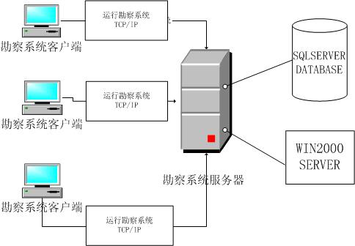
图3-1

说明：上图是岩石工程地质勘察信息系统的简单拓扑结构图，数据库配置为SQL2000SERVER，服务器操作系统定为WIN2000SERVER，客户机可通过局域网和广域网访问服务器。

- 系统模块组成
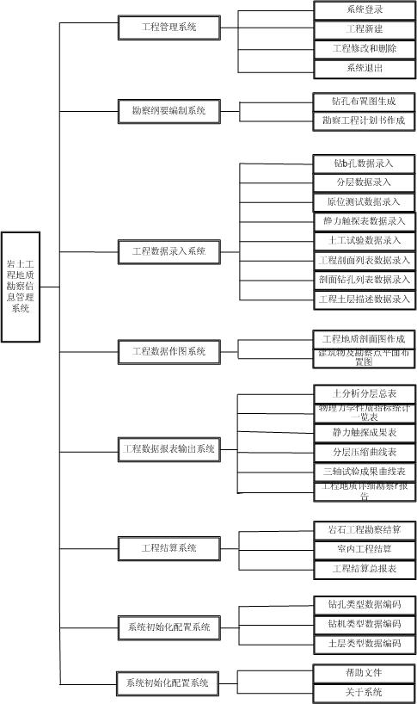

- 岩石工程地质勘察信息系统数据流向

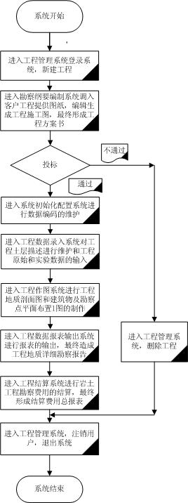

用户界面设计
（1）、

